Tribečské osvetové stredisko v Topoľčanoch, Tekovská hvezdáreň Levice,
Slovenská ústredná hvezdáreň, Komárňanská 137, 947 01 Hurbanovo
Štatút okresného kola 36. ročníka celoslovenskej vedomostnej súťaže
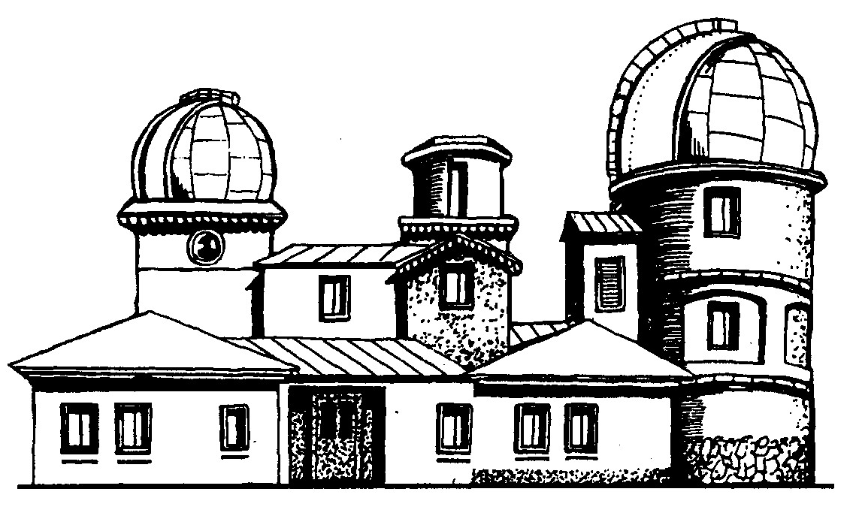
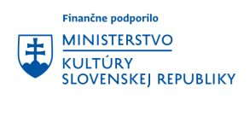

Čo vieš o hviezdach?

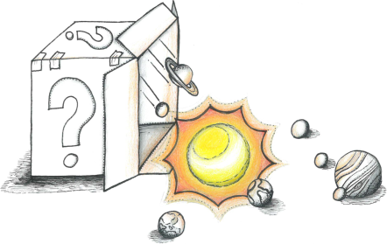
Súťaž je akceptovaná Ministerstvom školstva, vedy, výskumu a športu SR.

Vyhlasovateľ: Slovenská ústredná hvezdáreň v Hurbanove v spolupráci s hvezdárňami a planetáriami, astronomickými kabinetmi, osvetovými strediskami, centrami voľného času a regionálnymi kultúrnymi centrami

Podmienky: Súťažiť sa bude v troch kategóriách:
1. kategória - žiaci základných škôl 4.- 6. ročník a 1. ročník 8 - ročného gymnázia
2. kategória - žiaci základných škôl 7.- 9. ročník; 2.- 4. ročník 8 - ročného gymnázia a 1. ročník 5 – ročného gymnázia
3. kategória - žiaci stredných škôl, gymnázií, 5.- 8. ročník 8 - ročného gymnázia a 2. – 5. ročník 5 – ročného gymnázia

Súťaž je určená pre jednotlivcov, všetkých záujemcov o astronómiu. Obsahovú náplň budú tvoriť otázky z nasledujúcich okruhov: všeobecná astronómia, astrofyzika, história astronómie, slnečná sústava, astronomické prístroje, využitie kozmonautických prostriedkov v astronómii.

Priebeh súťaže:
Súťaž bude trojstupňová: okresné kolá, krajské kolá, celoslovenské kolo

Postupový kľúč:
Do krajských kôl budú postupovať jednotlivci umiestnení na 1. až 3. mieste v okresných resp. regionálnych kolách. Do celoslovenského kola budú postupovať jednotlivci umiestnení na 1. až 3. mieste v krajských kolách.
Porota:
1. Pre okresné kolá menuje porotu organizátor okresného kola v príslušnom okrese.
2. Pre krajské kolá menuje minimálne trojčlennú porotu organizátor krajského kola v príslušnom kraji pre každú kategóriu zvlášť.
3. Pre celoslovenské kolo menuje päťčlennú porotu generálny riaditeľ Slovenskej ústrednej hvezdárne v Hurbanove pre každú kategóriu zvlášť.

Termín: Okresné kolo: sa uskutoční dňa 6.3.2026 o 10.00 v priestoroch učebne Tribečského osvetového strediska v Topoľčanoch.
Okresný organizátor:
Tribečské osvetové stredisko v Topoľčanoch, Stummerova 385/16, 95501 Topoľčany
Zodpovedná osoba: Janette Kúdelová, kudelova@toposveta.sk
Priebeh súťaže:
Okresné resp. regionálne kolo
pozostáva z dvoch, eventuálne troch nezávislých častí:
1. Riešenie písomných úloh a príkladov v počte 5 – 10
2. Riešenie „slepej“ hviezdnej mapy
3. Ústne kolo
Priebeh okresného kola je v plnej kompetencii okresných organizátorov.

Z rozhodnutia poroty môže byť niektorá časť redukovaná v závislosti od náročnosti úloh.

